Les indices d’évaluation de la structure par âge et par sexe
Suite du cours précédent

- Cas d’une distribution par groupe d’âge

L’indice Combiné du Service Démographique Des Nations Unies (ICNU)

L’indice Combiné Des Nations Unies (ICNU), permet d’évaluer la structure d’âges quinquennaux, et mesurer la régularité des répartitions par sexe et par âge. Il se calcul à partir de deux indicateurs que sont :
- Indice de régularité de la structure par âge ou « rapport d’âges »
- Indice de masculinité ou indice de « rapport de masculinité »
L’indice combiné des nations unies est égal à la somme des indices du rapport des groupes d’âges pour chacun des deux sexes et de trois (3) fois l’indice du rapport de masculinité.
Le classement par groupe d’âge élimine les erreurs dues à la préférence pour certains chiffres mais pas complètement.
Exemple :
Un déplacement de l’âge de 31 ans à 33 ans ou 34 ans n’influent pas sur l’effectif du groupe 30-34 ans, par contre un déplacement de 29 à 30 ans gonfle le groupe d’âge 30-34ans et le déplacement de 30 à 29 ans gonfle le groupe 25-29ans
Procédés de calcul:
- On doit disposer d’une répartition de la population par sexe et par groupes d’âges quinquennaux
- Soient P_{im} et P_{if} les effectifs des différents groupes d’âges quinquennaux pour les sexes masculin et féminin de i= 0 (groupe d’âge 0-4 ans) à i=14 (groupe d’âge 70-74 ans)
Etape N°1 : on calcule un indice de régularité de la répartition par âge « indice de rapport des âges » comme suit
- On fait le rapport pour 100 de l’effectif de chaque groupe d’âge par rapport à la moyenne des effectifs des groupes d’âges encadrant (pour chaque sexe de i=1 à i=13
R_{im}= P_{im}/ ½*(P_{i-1m} + P_{i+1m}) * 100 masculin
R_{if}= P_{if}/ ½*(P_{i-1f}+ P_{i+1f}) * 100 féminin
Exemple
i | G. d’âges | Pi
0 | 0-4 | 903
1 | 5-9 | 823
2 | 10-14 | 497

La moyenne des effectifs des groupes d’âges encadrant le groupe d’âge 5-9 ans = (903+497)/2 = 700
etR₅₋₉ = (823/700)*100 = 117.57%

- Puis on calcul la différence entre ces rapport et 100
- Et on prend la moyenne des valeurs absolues de ces différences pour l’ensemble de la distribution considérée pour chaque sexe séparément
ξ │R_{im}%-100│
I=1
I=13
13
J_{m}=
Et
ξ │R_{if} %-100│
I=1
I=13
13
J_{f}=

Exemple :
 |  | femme
i | âge | pop f | (p_{i-1f} +p_{i+1f})/2 | Rif%=pi/((p_{i-1f} +p_{i+1f})/2)*100 | Rif-100 | │(R_{if}-100)│
0 | 0-4 | 863
1 | 5-9 | 717
2 | 10-14 | 378
3 | 15-19 | 369
4 | 20-24 | 488
5 | 25-29 | 484
6 | 30-34 | 373
7 | 35-39 | 374
8 | 40-44 | 241
9 | 45-49 | 240
10 | 50-54 | 136
11 | 55-59 | 126
12 | 60-64 | 92
13 | 65-69 | 72
14 | 70-74 | 42
ξ │R_{i%} -100│=

homme
i | âges | P_{im} | (p_{i-1m} +p_{i+1m})/2 | RiH% | │Ri% - 100│
0 | 0-4 | 903 | - | - | -
1 | 5-9 | 823
2 | 10-14 | 497
3 | 15-19 | 415
4 | 20-24 | 341
5 | 25-29 | 381
6 | 30-34 | 281
7 | 35-39 | 312
8 | 40-44 | 218
9 | 45-49 | 228
10 | 50-54 | 151
11 | 55-59 | 131
12 | 60-64 | 97
13 | 65-69 | 90
14 | 70-74 | 50 |  |  | -
ξ │R_{i%} -100│=

Calculer l’indice de rapport des âges pour le sexe masculin J_{m} et pour le sexe féminin J_{f}
Etape N°2 : on calcule l’indice de rapport de masculinité « K » comme suit
- On calcule le rapport de masculinité ri= (P_{mi} / P_{fi})*100 pour tous les groupes d’âges en général jusqu’au groupe d’âges 70-74 ans
- Puis on calcule les différences entre les rapports ri successif (r_{i} – r_{i+1}) et on prend la moyenne des valeurs absolues de ces écarts
ξ │r_{i}-r_{i+1}│
K =

13
I=0
I=13

i | âge | ri= (P_{mi} / P_{fi})*100 | ri - ri+1 | │(ri - ri+1)│
0 | 0-4
1 | 5-9
2 | 10-14
3 | 15-19
4 | 20-24
5 | 25-29
6 | 30-34
7 | 35-39
8 | 40-44
9 | 45-49
10 | 50-54
11 | 55-59
12 | 60-64
13 | 65-69
14 | 70-74
ξ│r_{i}-r_{i+1}│=
Calculer l’indice de rapport de masculinité K

Etape N°3 : on calcule l’indice combiné des Nations Unies
I.C.N.U= J_{m}+ J_{f}+ 3K
Calculer la valeur de l’ICNU.
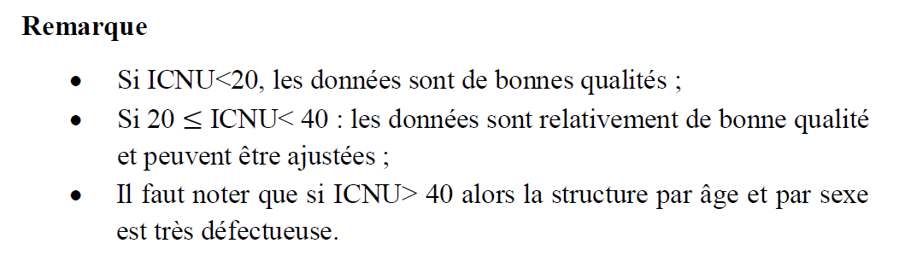
Remarques :
- Lorsqu’une pyramide des âges présente des irrégularités expliquées par des causes connues, on peut exclure du calcul les groupes d’âges concernés.
- Pour que le calcul de l’indice soit utile, il ne faut pas exclure un trop grand nombre de groupes d’âges (les nations unies considèrent que six rapports de groupes d’âges pour chaque sexe et six rapports de masculinité constituent un minimum pour le calcul de l’indice)
- Les nations unies préconisent de limiter le calcul des rapports des groupes d’âges et des rapports de masculinité aux groupes d’âges jusqu’à 70 ans car au-dessus de cet âge les séries connaissent des variations importantes.
TD
Exercice :
Utiliser les structures par sexe et par groupes d'âges quinquennaux de la population Algérienne des cinq recensements pour mesurer la régularité de ces répartitions et comparer entre les résultats.

